Рабочий лист группы 1
(для дистанционного обучения)
Сайт Биологического музея им. К.А. Тимирязева: http://www.gbmt.ru/ru/.
Для выполнения заданий используйте виртуальный тур по Биологическому музею им. К.А. Тимирязева (http://www.gbmt.ru/ru/exposition/virtual-visit/).
Задание 1. Стилизация в анималистическом изобразительном искусстве – это декоративный рисунок фигур животных и птиц, упрощенный с помощью ряда условных приёмов. Его характерная черта – лаконизм.
Рассмотрите графические изображения кошек. Определите, какое из них стилизованное.
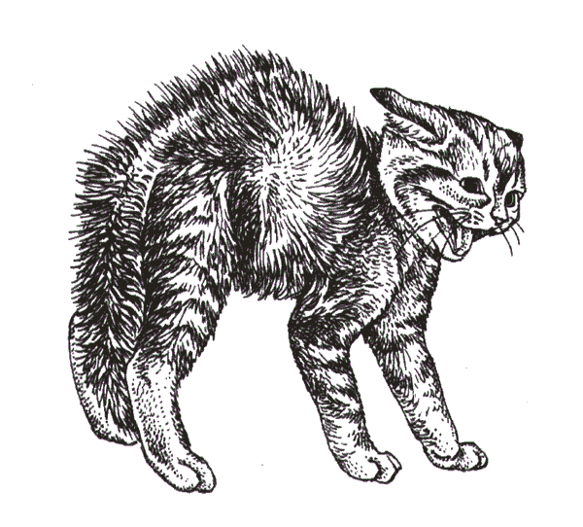 | 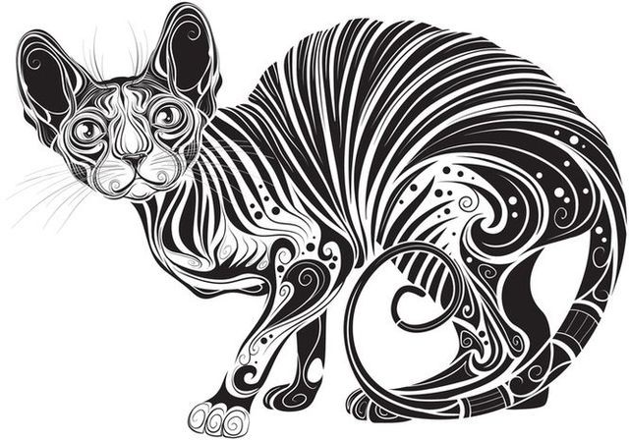
Назовите признаки стилизации изображения животных.
________________________________________________________________________________________________________________________________________________________________________________________________________________________________________________________________________________________
Задание 2. Найдите в музее зал, посвященный птицам России. Рассмотрите их. Напишите, чем они отличаются друг от друга.
(Виртуальный тур, зал «Лосиный остров»)
__________________________________________________________________________________________________________________________________________________________________________________________________________________Рассмотрите фотографии белой цапли в рабочем листе и отыщите ее среди птиц.
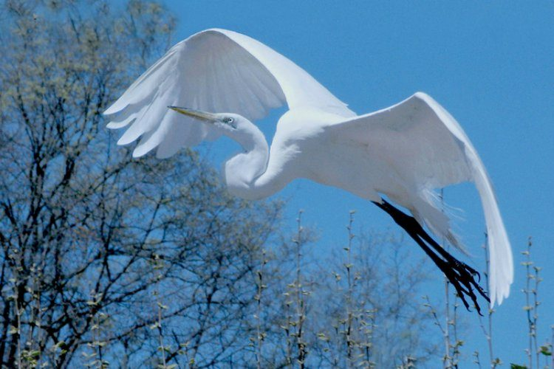 | 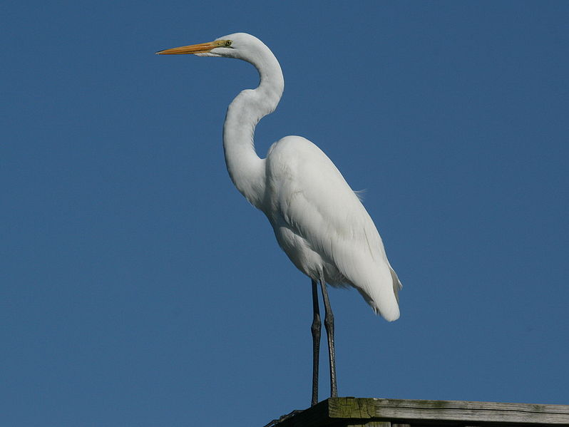 | 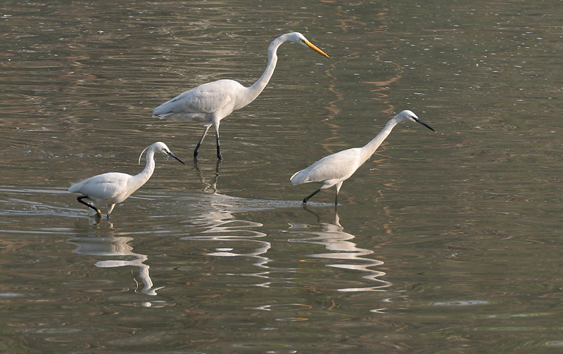

В нескольких предложениях опишите внешний облик птицы, её повадки, поведение и характер.
_______________________________________________________________________________________________________________________________________________________________________________________________________________________________________________________________________________________
Задание 3. Определите форму туловища цапли. Найдите отличительные особенности цапли от других птиц. Ответ оформите письменно.
_______________________________________________________________________________________________________________________________________________________________________________________________________________________________________________________________________________________
Задание 4. Рисовать птиц достаточно сложно: позировать они не станут. Но, глядя на чучело птицы, представленное в музее, вы сможете сделать это спокойно.
Анализ и художественное обобщение – две формы размышления художника при создании стилизаций. Чтобы яснее отобразить сущность стилизуемого объекта, от него отделяется всё второстепенное.
Сделайте набросок (абрис) цапли, используя выразительные средства графики: линию, штрих и пятно. Оставьте только то, что делает цаплю узнаваемой – форму туловища, шеи.

Задание 5. Придавая форме новые конфигурации, можно добиваться всё большей выразительности и декоративности изображения. Используя самые характерные и наиболее яркие особенности птицы, сделайте рисунок-стилизацию.
Задание 6. Роль стилизации в оформлении эстетически значимой среды возрастает. Подумайте, в каком интерьере вы как дизайнеры можете использовать стилизованное изображение цапли. Опишите это помещение.
______________________________________________________________________________________________________________________________________________________________________________________________________________________________________________________________________________________

